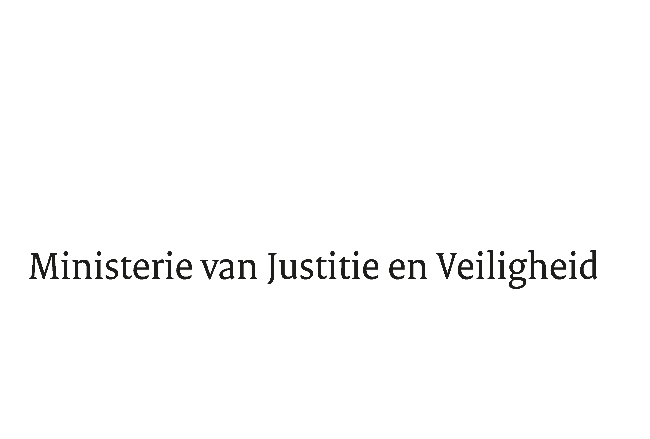

> Retouradres Postbus 20301 2500 EH Den Haag
Aan de Voorzitter van de Tweede Kamer
der Staten-Generaal
Postbus 20018
2500 EA DEN HAAG

Datum | 15 november 2021
Onderwerp | Nota nav verslag en nota van wijziging wijziging Tijdelijke wet bestuurlijke maatregelen (35 917)
Directie Wetgeving en Juridische Zaken
Sector Staats- en Bestuursrecht

Turfmarkt 147
2511 DP Den Haag
Postbus 20301
2500 EH Den Haag
www.rijksoverheid.nl/jenv

Ons kenmerk
3641540

Bij beantwoording de datum en ons kenmerk vermelden. Wilt u slechts één zaak in uw brief behandelen.

Hierbij bied ik u de nota naar aanleiding verslag inzake het bovenvermelde voorstel alsmede een nota van wijziging aan.

De Minister van Justitie en Veiligheid,
Ferd Grapperhaus

